畫風已變，香港要放下身段追趕大灣區

原创 简思智库 [简思智库](javascript:void(0);)

**简思智库**

微信号 GNSSTT

功能介绍 策者简也，思而后行。

2022-06-19[原文](https://mp.weixin.qq.com/s?__biz=MzUyNzQyMzYwNQ==&mid=2247491952&idx=1&sn=179a2905696d3f9cac2d98dc0a6e2089&chksm=fa7d606acd0ae97c683af35b6afa005dc498b61ae2edd0146bb330381e60b031c5177d1e2b49&scene=27#wechat_redirect&cpage=230) 发表于

收录于合集 #香港的声音 241个





**簡思智庫有話説：**

新一屆特區政府團隊已經出爐，期待能更深一步融入大灣區。

**這是簡思智庫的第 608 篇原創**

**作者：**周春玲，全國政協委員，香港高升基金董事。





**01**





現屆政府倒計時還有十天結束使命，無論當事人如何自我評功擺好，最終市民也會總結打分。

即使如此，我們也可借用現屆政府的經典總結：

* **一是特首說，我出席香港各大工程的剪綵，下屆政府就沒有那麼好運了；**
* **二是現屆推出了“明日大嶼”和“北部都會區”兩大規劃，十多二十年後，香港人享福了。**

不妨解讀一下這兩句話的重點。

第一句說明本屆政府享受了前幾任特首推動香港大型基礎建設取得的成果，“前人栽樹後人乘涼”是社會發展的基本規律，沒有什麼值得好大喜功。

重點是後半句，“下屆政府就沒有這麼好運”，意思是本屆政府沒栽樹，所以下屆沒有可“乘涼”的大政績了。不知道這是幽默，還是不作為的自白。

第二句說政府推出的兩大規劃，香港二十年後日子會很好過。

如何好？不知道，說規劃仍是紙上談兵，特別是新界北部具體如何與深圳對接，將產生怎樣的效應？

本屆政府僅畫了一個圓圈，市民也只是“望梅止渴”。

政府說得很多，市民體驗感很少。

這是對本屆政府最真切的評價。

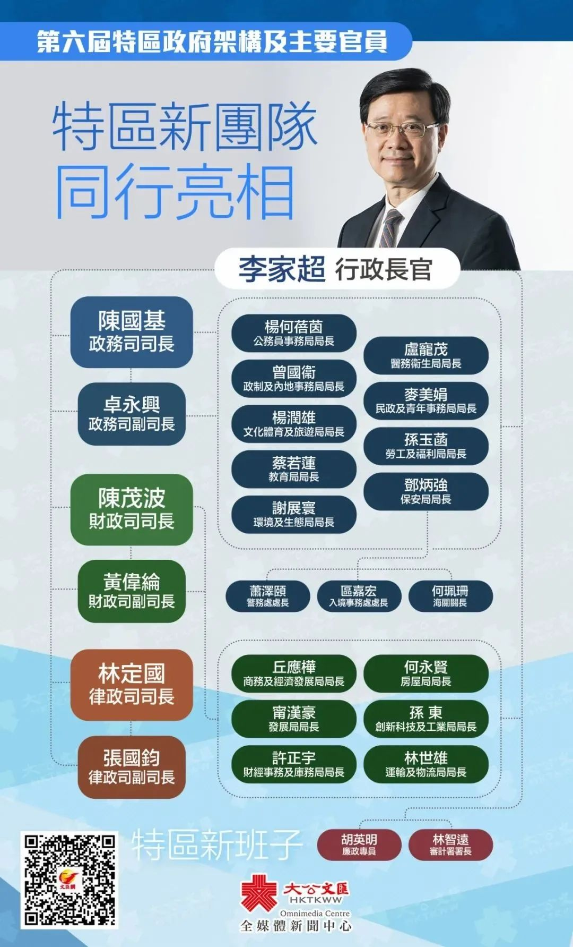





**02**





**有比較才知道差距。**

最近國務院正式公佈《廣州南沙深化面向世界的粵港澳全面合作總體方案》，其中有不少創新政策，如：

**金融方面。**

* **支持粵港澳機構合作設立人民幣海外投貸基金；**
* **加快研究按程式在南沙設立粵港澳大灣區國際商業銀行；**
* **支持符合條件的港澳投資者依法申請設立證券公司、期貨公司、基金公司等持牌金融機構；**
* **支持南沙參與粵港澳大灣區保險服務中心設立等。**

這些措施，為香港資金提供了優質的專案投資方向，相信來自香港方面長期投入的資金，有望隨著政策的落地而湧入，為南沙科創提供支撐。

**創科方面。**

* **打造我國南方海洋科技創新中心；**
* **加快建設南沙（粵港澳）數據服務試驗區；**
* **引進培育芯粵能、芯聚能、晶科電子、聯晶智能、南砂晶圓等一批龍頭企業；**
* **初步形成覆蓋寬禁帶半導體設計、製造、封測、材料全產業鏈完整生態；**
* **實現內地首個寬禁帶半導體全產業鏈佈局；**
* **在航太航空領域，正完成集運載發射、衛星研製和航太應用於一體的商業航太全產業鏈佈局；**
* **加快冷泉生態系統、高超聲速風洞、極端海洋科考設施等重大科技基礎設施建設，著力打造大灣區綜合性國家科學中心主要承載區。**

**教育人才方面。**

* **南沙將創新人才政策體系，實施面向港澳人才的特殊支持措施，在人才引進、股權激勵、技術入股、職稱評價、職業資格認可、子女教育、商業醫療保險等方面率先取得突破。**

粵港澳教育合作也將在南沙穩步推進。

“南沙規劃”推出的政策全面而充實，環環相扣，值得大家認真研讀。





**03**





我最大的感受是，廣東“南沙規劃”與香港“北部都會區規劃”相比，明顯的差別是“描實”與“描虛”。

香港的規劃只是畫了個圈，在新界連接深圳的偌大平方公里中，對於創科與產業、居住與交通、互補與競爭等關係，完全沒有細節化的說明。

相反，南沙列出擬發展的重點科研專案、重裝產業等，都有具體操作措施。

不止於此，還為保證規劃可以實現，從辦大學補充人才，辦中小學讓人才遷來可以安心，搞港式社區和便捷交通，讓香港人來了可以發展，住下也感到舒適。

用一句廣告詞，“來了就不想走的家。”

“南沙規劃”雖然是剛得到國務院批復，但其中涉及的發展專案，許多已經在南沙初見雛形。

**一是南沙政府堅持“發展就是硬道理”，只要是能夠為南沙發展有長遠效益，給社會帶來經濟繁榮的，政府不等不靠，先幹起來。**

如香港科技大學南沙分校，這是牽制南沙高新科技發展速度和規模的龍頭，當地政府主動謀劃，出資建校，僅用一年多的時間把學校建起來，今年九月將開門辦學。

這就是效率，就是大灣區精神。

**二是南沙政府堅持規劃要有前瞻性，可操作和配套服務。**

如，南沙需要大量的各類人才，尤其是高端科技人才，世界各國都在搶。

南沙踮起腳緊盯國際人才市場，把吸引人才放在戰略發展的首位，從金融服務、孩子教育、社區安居、人文環境等，以務實的態度，做到一條龍配套服務。

這是一種創新的規劃思想。

**三是南沙政府堅持對標香港、澳門先進的城市管理方式。**

最值得稱讚的是，當地政府雖然較前海、橫琴起步較晚，但他們有後發優勢，敢於打破內地傳統的城市管理做法，以打開門做生意的姿態，虛心與香港的同行切磋、學習，力求兩地規劃對接、標準對接、行業對接，使南沙建設在起步時就站在高起點上。

這是一種立志要實現國際超一流創科中心的決心和勇氣。

看到國務院印發的《南沙方案》，許多港人才開始關注這片離香港不遠，離澳門很近的土地。

南沙政府這種埋頭實幹、悶聲發大財的寫照，與香港主事人誇誇其談，自我推銷政績的形象相比，我更贊同前者。

**不念过去**

**END**

**不畏将来**



欢迎您投稿原创文章到简思智库，让您的声音被更多人听到



请长按下方二维码添加简思智库工作微信投稿。（或搜索添加微信ID：**GTT_CN**）









**感谢阅读，请关注我们，或点右下角“赞”和“在看”分享。**



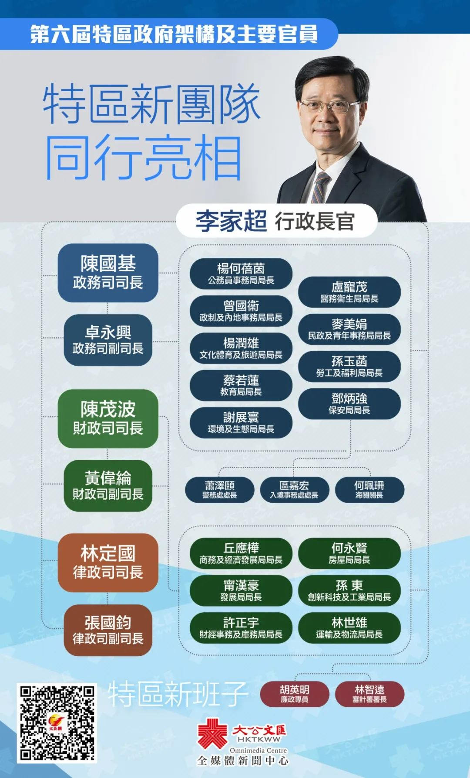





### 精选留言

用户设置不下载评论